Node配置

介绍
Node.js是运行在服务端的JavaScript。

Node.js是一个基于Chrome JavaScript运行时建立的一个平台。

Node.js是一个事件驱动I/O服务端JavaScript环境，基于Google的V8引擎，V8引擎执行Javascript的速度非常快，性能非常好

安装
官网下载：http://nodejs.cn/download/

Npm

作用
1、允许用户从NPM服务器下载别人编写的第三方包到本地使用。
2、允许用户从NPM服务器下载并安装别人编写的命令行程序到本地使用
3、允许用户将自己编写的包或命令行程序上传到NPM服务器供别人使用。

Npm常用命令
查看当前版本npm -v
安装最新版 npm install npm@latest -g
安装未来版本 npm install npm@next -g

安装淘宝镜像
npm install -g cnpm --registry=https://registry.npm.taobao.org

使用npm本地安装包

本地安装
语法：npm install <package_name>

例子：npm install lodash

全局安装
语法：语法：npm install <package_name> -g

注意：如果存在 package.json 文件，则会在 package.json 文件中查找针对这个包所约定的语义化版本规则，然后安装符合此规则的最新版本。

卸载
【npm uninstall xxx】删除xxx模块；
【npm uninstall -g xxx】删除全局模块xxx；

初始化package.json
npm init -y

更新本地安装包
Npm update

卸载本地安装包
npm uninstall lodash
npm uninstall --save lodash
npm uninstall --save-dev lodash

如何创建node.js模块
- 创建package.js文件（npm init）
- 输入 名称（name）和版本（version）入口文件（main）（名称和版本是必填）
- 为作者（author）字段添加信息，你可以使用以下格式（邮箱、网址都是选填的）：
Your Name <email@example.com> (http://example.com)
- 创建 package.json 文件之后，还需要创建模块的入口文件。如果使用默认值，文件名是 index.js
在此文件中，添加一个函数，作为 exports对象的一个属性。这样，require 此文件之后，这个函数在其他代码中就可以使用了。
exports.printMsg = function() { console.log("This is a message from the demo package"); }

Node特性

Node.js 全局对象
global 全局对象无需引用就可以直接使用

它用于描述当前Node.js 进程状态 的对象，提供了一个与操作系统的简单接口。通常在你写本地命令行程序的时候，少不了要 和它打交道

process.argv
process.argv是命令行参数数组
console.log(process.argv);
第一个元素是 node，第二个元素是脚本文件名， 从第三个元素开始每个元素是一个运行参数。

process.stdout
process.stdout是标准输出流

process.stdin
process.stdin是标准输入流

Console
console.error()：与console.log() 用法相同，只是向标准错误流输出
console.trace();

Node.js函数
可以出现在任何地方
例子：function say(word) {
console.log(word);
}

function execute(someFunction, value) {
someFunction(value);
}

execute(say, "Hello");
匿名函数
function execute(someFunction, value) {
someFunction(value);
}

execute(function(word){ console.log(word) }, "Hello");

Node事件

EventEmitter介绍

作用：
EventEmitter 的核心就 是事件发射与事件监听器功能的封装。

组成
EventEmitter 的每个事件由一个事件名和若干个参 数组成，事件名是一个字符串，通常表达一定的语义。对于每个事件，EventEmitter 支持 若干个事件监听器。
例子：
var events = require('events');
var emitter = new events.EventEmitter();
emitter.on('someEvent', function(arg1, arg2) {
console.log('listener1', arg1, arg2);
});
emitter.on('someEvent', function(arg1, arg2) {
console.log('listener2', arg1, arg2);
});
emitter.emit('someEvent', 'byvoid', 1991);

EventEmitter常用API

EventEmitter.on(event, listener)

emitter.addListener(event, listener)

EventEmitter.emit(event, [arg1], [arg2], [...])
发射 event 事件，传 递若干可选参数到事件监听器的参数表。

EventEmitter.once(event, listener)
为指定事件注册一个单次监听器，即 监听器最多只会触发一次，触发后立刻解除该监听器。

EventEmitter.removeListener(event, listener)
移除指定事件的某个监听 器，listener 必须是该事件已经注册过的监听器。

error事件
EventEmitter 定义了一个特殊的事件 error，它包含了"错误"的语义，我们在遇到 异常的时候通常会发射 error 事件。

当 error 被发射时，EventEmitter 规定如果没有响 应的监听器，Node.js 会把它当作异常，退出程序并打印调用栈。
例子：
var events = require('events');
var emitter = new events.EventEmitter();
emitter.emit('error');

继承EventEmitter
首先，具有某个实体功能的对象实现事件符合语义， 事件的监听和发射应该是一个对象的方法。
其次JavaScript 的对象机制是基于原型的，支持 部分多重继承，继承 EventEmitter 不会打乱对象原有的继承关系。

Node.js循环事件
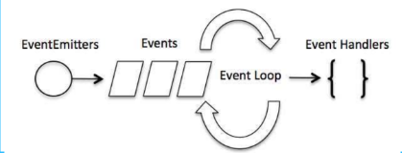
Node.js 事件循环
Node.js 是单进程单线程应用程序，但是通过事件和回调支持并发，所以性能非常高。

Node.js 的每一个 API 都是异步的，并作为一个独立线程运行，使用异步函数调用，并处理并发。

Node.js 基本上所有的事件机制都是用设计模式中观察者模式实现。

Node.js 单线程类似进入一个while(true)的事件循环，直到没有事件观察者退出，每个异步事件都生成一个事件观察者，如果有事件发生就调用该回调函数.
例子：
// 引入 events 模块
var events = require('events');
// 创建 eventEmitter 对象
var eventEmitter = new events.EventEmitter();

// 创建事件处理程序
var connectHandler = function connected() {
console.log('连接成功。');

// 触发 data_received 事件
eventEmitter.emit('data_received');
}

// 绑定 connection 事件处理程序
eventEmitter.on('connection', connectHandler);

// 使用匿名函数绑定 data_received 事件
eventEmitter.on('data_received', function(){
console.log('数据接收成功。');
});

// 触发 connection 事件
eventEmitter.emit('connection');

console.log("程序执行完毕。");

Node.js回调函数
Node.js 异步编程的直接体现就是回调。
异步编程依托于回调来实现，但不能说使用了回调后程序就异步化了。
回调函数在完成任务后就会被调用，Node 使用了大量的回调函数，Node 所有 API 都支持回调函数。
例子：
var fs = require("fs");

var data = fs.readFileSync('input.txt');

console.log(data.toString());
console.log("程序执行结束!");

非阻塞代码实例
var fs = require("fs");

fs.readFile('input.txt', function (err, data) {
if (err) return console.error(err);
console.log(data.toString());
});
console.log("程序执行结束!");

Node.js模块系统

Node.js web模块

介绍web服务器
Web服务器一般指网站服务器，是指驻留于因特网上某种类型计算机的程序。

Web服务器的基本功能就是提供Web信息浏览服务。它只需支持HTTP协议、HTML文档格式及URL，与客户端的网络浏览器配合。

大多数web服务器都支持服务端的脚本语言（php、python、ruby）等，并通过脚本语言从数据库获取数据，将结果返回给客户端浏览器。

目前最主流的三个Web服务器是Apache、Nginx、IIS。

Web应用架构
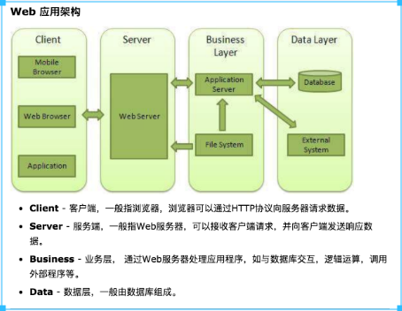

使用node创建web服务器
var http = require('http');
var fs = require('fs');
var url = require('url');

// 创建服务器
http.createServer( function (request, response) {
// 解析请求，包括文件名
var pathname = url.parse(request.url).pathname;

// 输出请求的文件名
console.log("Request for " + pathname + " received.");

// 从文件系统中读取请求的文件内容
fs.readFile(pathname.substr(1), function (err, data) {
if (err) {
console.log(err);
// HTTP 状态码: 404 : NOT FOUND
// Content Type: text/plain
response.writeHead(404, {'Content-Type': 'text/html'});
}else{
// HTTP 状态码: 200 : OK
// Content Type: text/plain
response.writeHead(200, {'Content-Type': 'text/html'});

// 响应文件内容
response.write(data.toString());
}
// 发送响应数据
response.end();
});
}).listen(8081);

// 控制台会输出以下信息
console.log('Server running at http://127.0.0.1:8081/');

使用node创建web客户端
var http = require('http');

// 用于请求的选项
var options = {
host: 'localhost',
port: '8081',
path: '/index.html'
};

// 处理响应的回调函数
var callback = function(response){
// 不断更新数据
var body = '';
response.on('data', function(data) {
body += data;
});

response.on('end', function() {
// 数据接收完成
console.log(body);
});
}
// 向服务端发送请求
var req = http.request(options, callback);
req.end();

Node.js工具模块

常用工具
Node.js 常用工具util

OS模块
var os = require("os");

// CPU 的字节序
console.log('endianness : ' + os.endianness());

// 操作系统名
console.log('type : ' + os.type());

// 操作系统名
console.log('platform : ' + os.platform());

// 系统内存总量
console.log('total memory : ' + os.totalmem() + " bytes.");

// 操作系统空闲内存量
console.log('free memory : ' + os.freemem() + " bytes.");

Path模块
var path = require("path");

// 格式化路径
console.log('normalization : ' + path.normalize('/test/test1//2slashes/1slash/tab/..'));

// 连接路径
console.log('joint path : ' + path.join('/test', 'test1', '2slashes/1slash', 'tab', '..'));

// 转换为绝对路径
console.log('resolve : ' + path.resolve('main.js'));

// 路径中文件的后缀名
console.log('ext name : ' + path.extname('main.js'))

Net模块
Node.js Net 模块提供了一些用于底层的网络通信的小工具，包含了创建服务器/客户端的方法，我们可以通过以下方式引入该模块

Server.js
var net = require('net');
var server = net.createServer(function(connection) {
console.log('client connected');
connection.on('end', function() {
console.log('客户端关闭连接');
});
connection.write('Hello World!\r\n');
connection.pipe(connection);
});
server.listen(8080, function() {
console.log('server is listening');
});

Client.js
var net = require('net');
var client = net.connect({port: 8080}, function() {
console.log('连接到服务器！');
});
client.on('data', function(data) {
console.log(data.toString());
client.end();
});
client.on('end', function() {
console.log('断开与服务器的连接');
});

DNS模块
Node.js DNS 模块用于解析域名
var dns = require('dns');

dns.lookup('www.github.com', function onLookup(err, address, family) {
console.log('ip 地址:', address);
dns.reverse(address, function (err, hostnames) {
if (err) {
console.log(err.stack);
}

console.log('反向解析 ' + address + ': ' + JSON.stringify(hostnames));
});
});

Domain模块
Node.js Domain(域) 简化异步代码的异常处理，可以捕捉处理try catch无法捕捉的异常。

隐式绑定
把在domain上下文中定义的变量，自动绑定到domain对象

显式绑定
把不是在domain上下文中定义的变量，以代码的方式绑定到domain对象
var EventEmitter = require("events").EventEmitter;
var domain = require("domain");

var emitter1 = new EventEmitter();

// 创建域
var domain1 = domain.create();

domain1.on('error', function(err){
console.log("domain1 处理这个错误 ("+err.message+")");
});

// 显式绑定
domain1.add(emitter1);

emitter1.on('error',function(err){
console.log("监听器处理此错误 ("+err.message+")");
});

emitter1.emit('error',new Error('通过监听器来处理'));

emitter1.removeAllListeners('error');

emitter1.emit('error',new Error('通过 domain1 处理'));

var domain2 = domain.create();

domain2.on('error', function(err){
console.log("domain2 处理这个错误 ("+err.message+")");
});

// 隐式绑定
domain2.run(function(){
var emitter2 = new EventEmitter();
emitter2.emit('error',new Error('通过 domain2 处理'));
});

domain1.remove(emitter1);
emitter1.emit('error', new Error('转换为异常，系统将崩溃!'));

Node.js文件系统

Node.js Stream（流）
Stream 是 Node.js 中非常重要的一个模块，应用广泛。

Stream 是一个抽象接口，Node 中有很多对象实现了这个接口。例如，对http 服务器发起请求的request 对象就是一个 Stream，还有stdout（标准输出）。

该抽象接口是可读、可写或是既可读又可写的，通过这些接口，我们可以和磁盘文件、套接字、HTTP请求来交互，实现数据从一个地方流动到另一个地方的功能。

四种类型

Readable
可读操作。

Writable
可写操作。

Duplex
可读可写操作.

Transform
操作被写入数据，然后读出结果。

常用事件

Data
data - 当有数据可读时触发。

End
end - 没有更多的数据可读时触发。

Error
error - 在接收和写入过程中发生错误时触发。

Finish
finish - 所有数据已被写入到底层系统时触发。

从流中读取数据
var fs = require("fs");
var data = '';

// 创建可读流
var readerStream = fs.createReadStream('input.txt');

// 设置编码为 utf8。
readerStream.setEncoding('UTF8');

// 处理流事件 --> data, end, and error
readerStream.on('data', function(chunk) {
data += chunk;
});

readerStream.on('end',function(){
console.log(data);
});

readerStream.on('error', function(err){
console.log(err.stack);
});

console.log("程序执行完毕");

写入流
var fs = require("fs");
var data = 'W3Cschool教程官网地址：www.w3cschool.cn';

// 创建一个可以写入的流，写入到文件 output.txt 中
var writerStream = fs.createWriteStream('output.txt');

// 使用 utf8 编码写入数据
writerStream.write(data,'UTF8');

// 标记文件末尾
writerStream.end();

// 处理流事件 --> data, end, and error
writerStream.on('finish', function() {
console.log("写入完成。");
});

writerStream.on('error', function(err){
console.log(err.stack);
});

console.log("程序执行完毕");

管道流
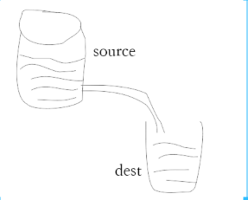
管道提供了一个输出流到输入流的机制。通常我们用于从一个流中获取数据并将数据传递到另外一个流中。如上面的图片所示，我们把文件比作装水的桶，而水就是文件里的内容，我们用一根管子(pipe)连接两个桶使得水从一个桶流入另一个桶，这样就慢慢的实现了大文件的复制过程。
var fs = require("fs");

// 创建一个可读流
var readerStream = fs.createReadStream('input.txt');

// 创建一个可写流
var writerStream = fs.createWriteStream('output.txt');

// 管道读写操作
// 读取 input.txt 文件内容，并将内容写入到 output.txt 文件中
readerStream.pipe(writerStream);

console.log("程序执行完毕");

链试流
链式是通过连接输出流到另外一个流并创建多个对个流操作链的机制。链式流一般用于管道操作。

压缩
var fs = require("fs");
var zlib = require('zlib');

// 压缩 input.txt 文件为 input.txt.gz
fs.createReadStream('input.txt')
.pipe(zlib.createGzip())
.pipe(fs.createWriteStream('input.txt.gz'));

console.log("文件压缩完成。");

解压
var fs = require("fs");
var zlib = require('zlib');

// 解压 input.txt.gz 文件为 input.txt
fs.createReadStream('input.txt.gz')
.pipe(zlib.createGunzip())
.pipe(fs.createWriteStream('input.txt'));

Node.js Buffer(缓冲区)
JavaScript 语言自身只有字符串数据类型，没有二进制数据类型。

但在处理像TCP流或文件流时，必须使用到二进制数据。因此在 Node.js中，定义了一个 Buffer 类，该类用来创建一个专门存放二进制数据的缓存区。

在 Node.js 中，Buffer 类是随 Node 内核一起发布的核心库。Buffer 库为 Node.js 带来了一种存储原始数据的方法，可以让 Node.js 处理二进制数据，每当需要在 Node.js 中处理I/O操作中移动的数据时，就有可能使用 Buffer 库。原始数据存储在 Buffer 类的实例中。一个 Buffer 类似于一个整数数组，但它对应于 V8 堆内存之外的一块原始内

创建buffer类
var buf = new Buffer(10); //创建长度为 10 字节的 Buffer 实例：
var buf = new Buffer([10, 20, 30, 40, 50]); //通过给定的数组创建 Buffer 实例：
var buf = new Buffer("www.w3cschool.cn", "utf-8");// 通过一个字符串来创建 Buffer 实例：

写入缓冲区
buf.write(string[, offset[, length]][, encoding])
参数
参数描述如下：

string - 写入缓冲区的字符串。

offset - 缓冲区开始写入的索引值，默认为 0 。

length - 写入的字节数，默认为 buffer.length

encoding - 使用的编码。默认为 'utf8'
返回值
返回实际写入的大小。如果 buffer 空间不足， 则只会写入部分字符串
例子：
buf = new Buffer(256);
len = buf.write("www.w3cschool.cn");

console.log("写入字节数 : "+ len);

从缓冲区读取数据
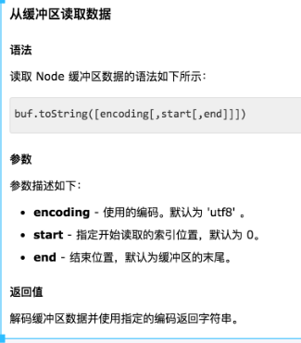
buf = new Buffer(26);
for (var i = 0 ; i < 26 ; i++) {
buf[i] = i + 97;
}

console.log( buf.toString('ascii')); // 输出: abcdefghijklmnopqrstuvwxyz
console.log( buf.toString('ascii',0,5)); // 输出: abcde
console.log( buf.toString('utf8',0,5)); // 输出: abcde
console.log( buf.toString(undefined,0,5)); // 使用 'utf8' 编码, 并输出: abcde

将buffer转换为json对象
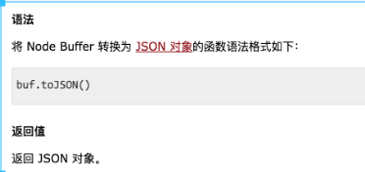
var buf = new Buffer('www.w3cschool.cn');
var json = buf.toJSON(buf);

console.log(json);

Node.js RESTful API （node路由）

Node.js多进程

Nodejs程序开启

运行命令
Node <程序文件>
例如：
node app.js

注意：当运行命令时，请确保位于包含 app.js 文件的目录中。

结束运行

有很多种方法可以终止 Node.js 应用程序。
当在控制台中运行程序时，可以使用 ctrl-C 将其关闭，但是这里要讨论的是以编程的方式退出。
process 核心模块提供了一种便利的方法，可以以编程的方式退出 Node.js 程序：process.exit()。
当 Node.js 运行此行代码时，进程会被立即强制终止。
这意味着任何待处理的回调、仍在发送中的任何网络请求、任何文件系统访问、或正在写入 stdout 或 stderr 的进程，所有这些都会被立即非正常地终止。

可以传入一个整数，向操作系统发送退出码：

默认情况下，退出码为 0，表示成功。 不同的退出码具有不同的含义，可以在系统中用于程序与其他程序的通信。

有关退出码的信息，详见 http://nodejs.cn/api/process.html#process_exit_codes
也可以设置 process.exitCode 属性：
当程序结束时，Node.js 会返回该退出码。
当进程完成所有处理后，程序会正常地退出。
使用 Node.js 启动服务器，例如 HTTP 服务器：

const express = require('express')
const app = express()

app.get('/', (req, res) => {
res.send('你好')
})

app.listen(3000, () => console.log('服务器已就绪'))

这个程序永远不会结束。 如果调用 process.exit()，则任何当前等待中或运行中的请求都会被中止。 这不太友好。
在这种情况下，需要向该命令发送 SIGTERM 信号，并使用进程的信号处理程序进行处理：
注意：process 不需要 "require"，它是自动可用的。

const express = require('express')

const app = express()

app.get('/', (req, res) => {
res.send('你好')
})

const server = app.listen(3000, () => console.log('服务器已就绪'))

process.on('SIGTERM', () => {
server.close(() => {
console.log('进程已终止')
})
})

什么是信号？信号是一个 POSIX 内部通信系统：发送通知给进程，以告知其发生的事件。

可以从程序内部另一个函数中发送此信号：

process.kill(process.pid, 'SIGTERM')

或从另一个正在运行的 Node.js 程序、或从系统中运行的其他任何的应用程序（能知道要终止的进程的 PID）。

使用nodejs读取环境变量
Node.js 的 process 核心模块提供了 env 属性，该属性承载了在启动进程时设置的所有环境变量。
这是访问 NODE_ENV 环境变量的示例，该环境变量默认情况下被设置为 development。
注意：process 不需要 "require"，它是自动可用的。

在脚本运行之前将其设置为 "production"，则可告诉 Node.js 这是生产环境。
可以用相同的方式访问设置的任何自定义的环境变量。

使用nodejs REPL
node 命令是用来运行 Node.js 脚本的命令：

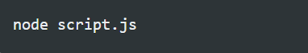
如果省略文件名，则在 REPL 模式中使用它：

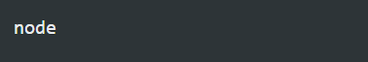
注意：REPL 也被称为运行评估打印循环，是一种编程语言环境（主要是控制台窗口），它使用单个表达式作为用户输入，并在执行后将结果返回到控制台。

如果在终端中尝试，则会出现如下：

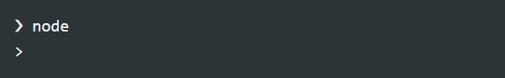

该命令会保持空闲状态，并等待输入内容。

提示：如果不确定如何打开终端，则百度“如何打开终端”。

确切地说，REPL 正在等待输入一些 JavaScript 代码。
从简单开始，输入：
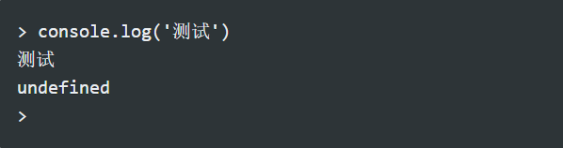

第一个值 测试 是告诉控制台要打印的输出，然后得到 undefined，它是运行 console.log() 的返回值。
现在可以输入一行新的 JavaScript。

使用tab键自动补全
REPL 酷的是它是交互式的。
在编写代码时，如果按下 tab 键，则 REPL 会尝试自动补全所写的内容，以匹配已定义或预定义的变量。

探索JavaScript对象
尝试输入 JavaScript 类的名称，例如 Number，添加一个点号并按下 tab。
REPL 会打印可以在该类上访问的所有属性和方法：
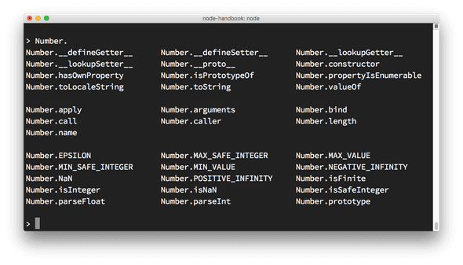

探索全局对象

通过输入 global. 并按下 tab，可以检查可以访问的全局变量：
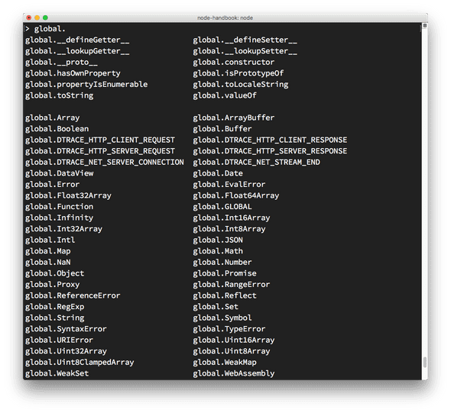

特殊变量
如果在某些代码之后输入 _，则会打印最后一次操作的结果。

点命令
- .help: 显示点命令的帮助。
- .editor: 启用编辑器模式，可以轻松地编写多行 JavaScript 代码。当处于此模式时，按下 ctrl-D 可以运行编写的代码。
- .break: 当输入多行的表达式时，输入 .break 命令可以中止进一步的输入。相当于按下 ctrl-C。
- .clear: 将 REPL 上下文重置为空对象，并清除当前正在输入的任何多行的表达式。
- .load: 加载 JavaScript 文件（相对于当前工作目录）。
- .save: 将在 REPL 会话中输入的所有内容保存到文件（需指定文件名）。
- .exit: 退出 REPL（相当于按下两次 ctrl-C）。

如果 REPL 能判断出是否正在输入多行的语句，则无需调用 .editor。
例如，如果开始输入这样的迭代：

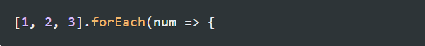

然后按下 enter 键，则 REPL 会跳到新的一行并以 3 个点号开头，这表示现在可以继续在该块上工作。

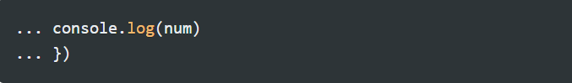

如果在行尾输入 .break，则多行模式会停止并且该语句不会被执行。

Node.js 从命令行接受参数

当使用以下命令调用 Node.js 应用程序时，可以传入任意数量的参数：

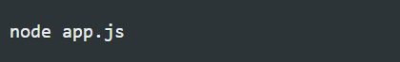

参数可以是独立的，也可以具有键和值。

例如：

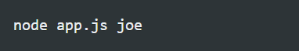
或者

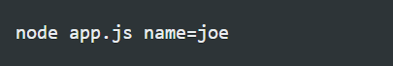

这会改变在 Node.js 代码中获取参数值的方式。
获取参数值的方法是使用 Node.js 中内置的 process 对象。
它公开了 argv 属性，该属性是一个包含所有命令行调用参数的数组。
第一个参数是 node 命令的完整路径。
第二个参数是正被执行的文件的完整路径。
所有其他的参数从第三个位置开始。
可以使用循环迭代所有的参数（包括 node 路径和文件路径）：
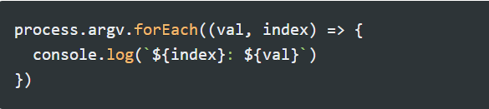

也可以通过创建一个排除了前两个参数的新数组来仅获取其他的参数：

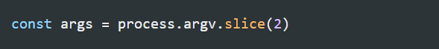

如果参数没有索引名称，例如：

则可以这样访问：
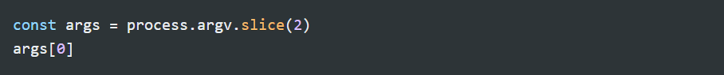

如果是这样的情况：

则 args[0] 是 name=joe，需要对其进行解析。 最好的方法是使用 minimist 库，该库有助于处理参数：

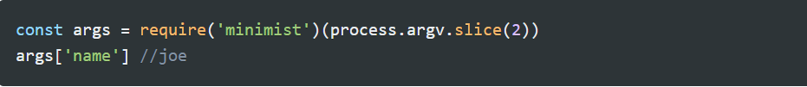

但是需要在每个参数名称之前使用双破折号：

使用node.js输出命令行

使用控制台模块的基础输出
Node.js提供了 console 模块，该模块提供了大量非常有用的与命令行交互的方法。
它基本上与浏览器中的 console 对象相同。
最基础、最常用的方法是 console.log()，该方法会打印传入到控制台的字符串。
如果传入对象，则它会呈现为字符串。
可以传入多个变量到 console.log，例如：

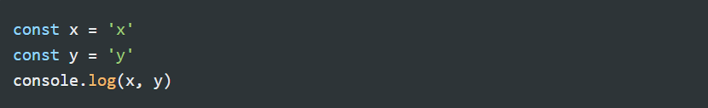
Node.js会全部打印出来。
也可以通过传入变量和格式说明符来格式化用语
例如：

- %s 会格式化变量为字符串
- %d 会格式化变量为数字
- %i 会格式化变量为其整数部分
- %o 会格式化变量为对象
例如：

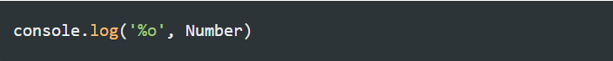

清空控制台

console.clear() 会清除控制台（其行为可能取决于所使用的控制台）。

元素计数
console.count() 是一个便利的方法。
使用以下代码：

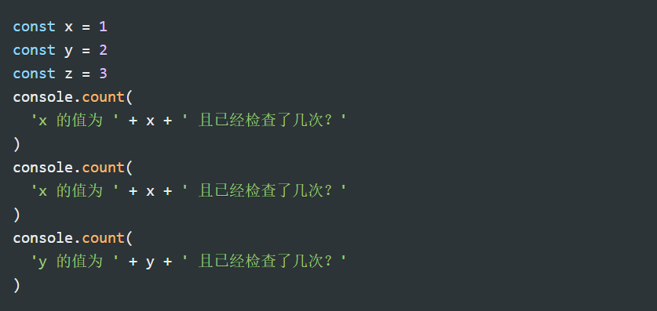

Count方法会对打印的字符串的次数进行计数，并在其旁边打印计数：

数苹果和橘子：
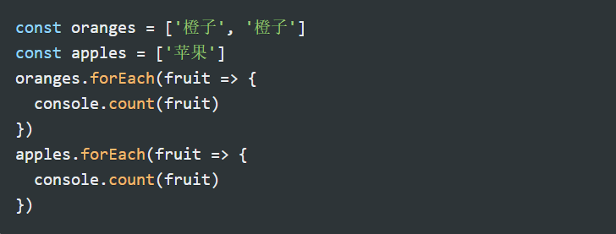

打印堆栈踪迹
在某些情况下，打印函数的调用堆栈踪迹很有用，可以回答以下问题：如何到达代码的那一部分？
可以使用 console.trace() 实现：
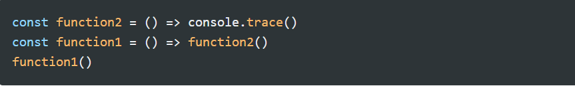
这会打印堆栈踪迹。如果在node.js REPL中尝试此操作，最会打印以下内容：

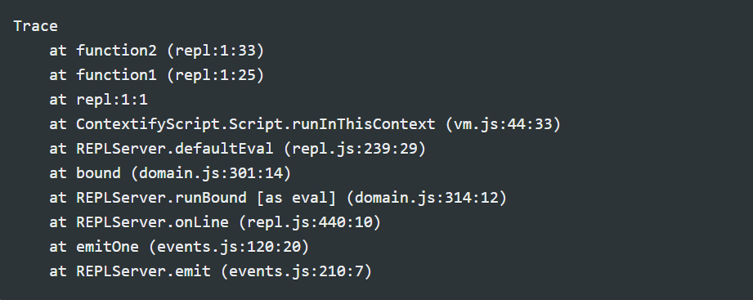

计算耗时
可以使用 time() 和 timeEnd() 轻松地计算函数运行所需的时间：

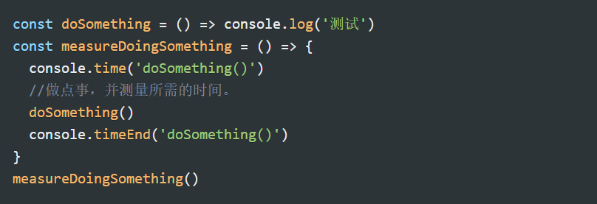

Stdout和stderr
console.log 非常适合在控制台中打印消息。 这就是所谓的标准输出（或称为 stdout）。
console.error 会打印到 stderr 流。
它不会出现在控制台中，但是会出现在错误日志中。

为输出着色
可以使用转义序列在控制台中为文本的输出着色。 转义序列是一组标识颜色的字符。
例如：

可以在Node.js REPL中进行尝试，他会打印黄色的‘你好’
当然，这是执行此操作的底层方法。为了控制台输出着色的最简单的方法是使用库， Chalk 是一个这样的库，除了为其着色外，它还有助于其他样式的设置（例如使文本变为粗体、斜体或带下划线）。
可以使用 npm install chalk 进行安装，然后就可以使用它了

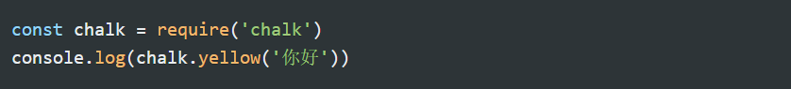

与尝试记住转义代码相比，使用 chalk.yellow 方便得多，并且代码更具可读性。
更多的用法示例，详见上面的项目链接。

创建进度条
Progress 是一个很棒的软件包，可在控制台中创建进度条。 使用 npm install progress 进行安装。
以下代码段会创建一个 10 步的进度条，每 100 毫秒完成一步。 当进度条结束时，则清除定时器：
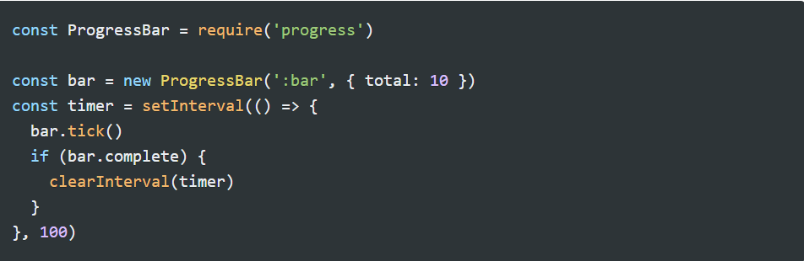

在Node.js中从命令行接收输入
如何使 Node.js CLI 程序具有交互性？
从版本 7 开始，Node.js 提供了 readline 模块来执行以下操作：每次一行地从可读流（例如 process.stdin 流，在 Node.js 程序执行期间该流就是终端输入）获取输入。
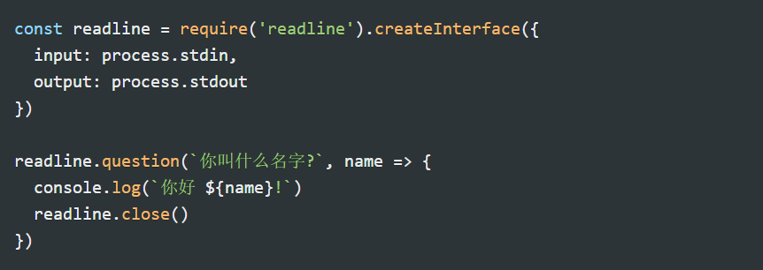
这段代码会询问用户名，当输入了文本并且用户按下回车键时，则会发送问候语。
question() 方法会显示第一个参数（即问题），并等待用户的输入。 当按下回车键时，则它会调用回调函数。
在此回调函数中，关闭了 readline 接口。
readline 还提供了其他几个方法，详见上面的文档链接。
如果需要密码，则最好不要回显密码，而是显示 * 符号。
最简单的方式是使用 readline-sync 软件包，其在 API 方面非常相似。
Inquirer.js 软件包则提供了更完整、更抽象的解决方案。
可以使用 npm install inquirer 进行安装，然后复用上面的代码如下：
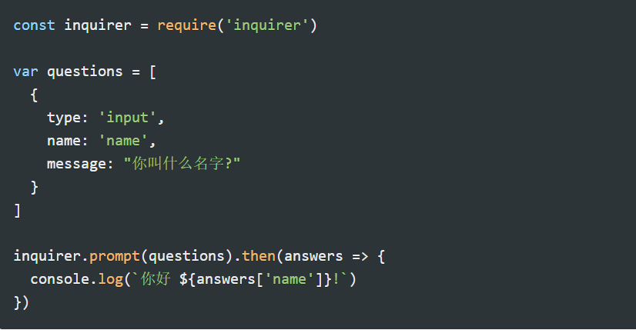
Inquirer.js 可以执行许多操作，例如询问多项选择、展示单选按钮、确认等。
所有的可选方案都值得了解，尤其是 Node.js 提供的内置方案，但是如果打算将 CLI 输入提升到更高的水平，则 Inquirer.js 是更优的选择。

使用exports从Node.js文件中公开功能
Node.js 具有内置的模块系统。
Node.js 文件可以导入其他 Node.js 文件公开的功能。
当想要导入某些东西时，使用

可以导入存在于当前文件夹中的library.js 文件公开的功能。
在此文件中，必须先公开功能，然后其他文件才能将其导入。
默认情况下，文件中定义的任何其他对象或者变量都是私有的，不会公开给外界。
这就是module系统提供的module.exports API可以做的事。
当将对象或者函数赋值为新的exports属性时，这就是要被公开的内容因此，可以将其导入应用程序的其他部分或其他应用程序中。

可以通过两种方式进行操作。

第一种方式是将对象赋值给module.exports（这是模块系统提供的对象），这会使文件只导出该对象：

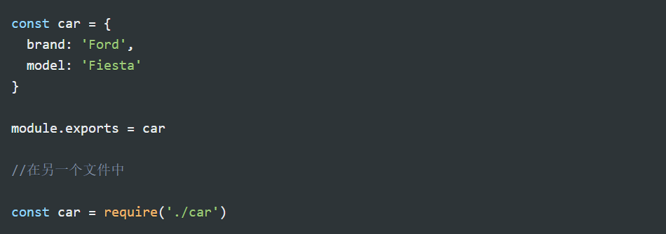

第二种方式是将要导出的对象添加为 exports 的属性。这种方式可以导出多个对象、函数或数据：

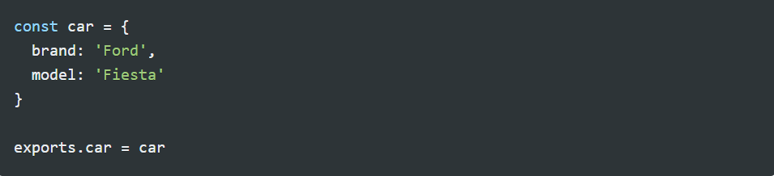
或者直接
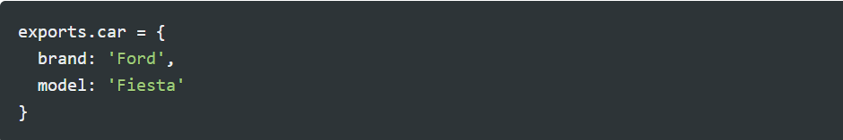
在另外一个文件中，则通过引用导入属性来使用它：

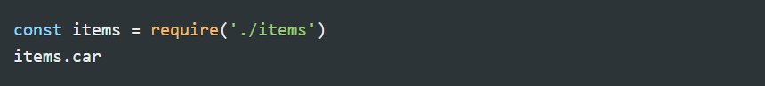
或
module.exports 和 export 之间有什么区别？
前者公开了它指向的对象。 后者公开了它指向的对象的属性

Npm包管理器简介

Npm发包流程
- 注册npm账号
https://www.npmjs.com/signup
- npm init

特别说明：
- main：程序的入口文件，默认是index.js.
- devDependencies:你要发的包，所依赖的开发环境下的包。
- repository:代码存放地址（一般是git地址）。
- license：
- keywords：便于搜索npm 包
- dependencies：你要发的包，所依赖的线上环境下的包
- 发包
Npm adduser
Npm publish

- npm包使用
- 如我发布到通用函数库：https://www.npmjs.com/package/jswenger

npm i jswenger --save-dev

js代码中：
import $ from 'wenger'

切换镜像
查询镜像：npm config get registry
设置为npmjs：npm config set registry=http://registry.npmjs.org
设置为淘宝镜像：npm config set registry=https://registry.npm.taobao.org/

Npm 简介
npm 是 Node.js 标准的软件包管理器。
在 2017 年 1 月时，npm 仓库中就已有超过 350000 个软件包，这使其成为世界上最大的单一语言代码仓库，并且可以确定几乎有可用于一切的软件包。
它起初是作为下载和管理 Node.js 包依赖的方式，但其现在也已成为前端 JavaScript 中使用的工具。
npm 有很多功能。
Yarn 是 npm 的一个替代选择。

下载
npm 可以管理项目依赖的下载。

安装所有的依赖
如果项目具有 package.json 文件，则通过运行：

它会在 node_modules 文件夹（如果尚不存在则会创建）中安装项目所需的所有东西。

安装单个软件包
也可以通过运行以下命令安装特定的软件包：

通常会在此命令中看到更多标志：
- --save 安装并添加条目到 package.json 文件的 dependencies。
- --save-dev 安装并添加条目到 package.json 文件的 devDependencies。
区别主要是，devDependencies 通常是开发的工具（例如测试的库），而 dependencies 则是与生产环境中的应用程序相关。

更新软件包
通过运行一下命令，更新也变得很容易

npm 会检查所有软件包是否有满足版本限制的更新版本。
也可以指定单个软件包进行更新

版本控制
除了简单的下载外，npm 还可以管理版本控制，因此可以指定软件包的任何特定版本，或者要求版本高于或低于所需版本。
很多时候，一个库仅与另一个库的主版本兼容。
或者，一个库的最新版本中有一个缺陷（仍未修复）引起了问题。
指定库的显式版本还有助于使每个人都使用相同的软件包版本，以便整个团队运行相同的版本，直至 package.json 文件被更新。
在所有这些情况中，版本控制都有很大的帮助，npm 遵循语义版本控制标准。

运行任务
package.json 文件支持一种用于指定命令行任务（可通过使用以下方式运行）的格式：

例如：
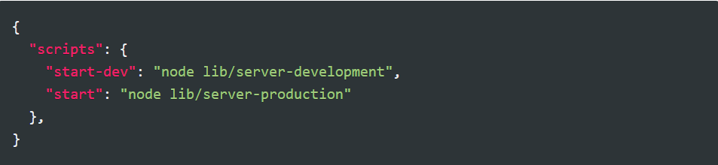

使用此特性运行 Webpack 是很常见的：

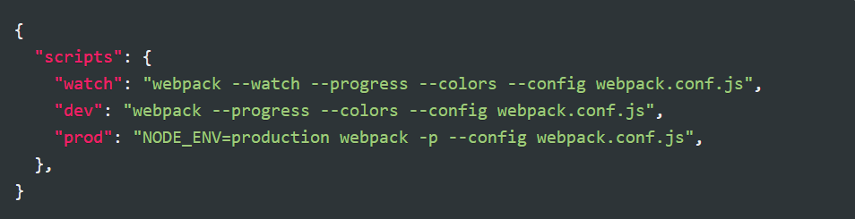

因此可以运行如下，而不是输入那些容易忘记或输入错误的长命令：

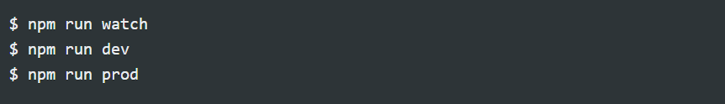

如何使用或者执行npm安装软件包
当使用 npm 将软件包安装到 node_modules 文件夹中或全局安装时，如何在 Node.js 代码中使用它？
假设使用以下命令安装了流行的 JavaScript 实用工具库 lodash：

这会把软件包安装到本地的 node_modules 文件夹中。
若要在代码中使用它，则只需使用 require 将其导入到程序中：

如果软件包是可执行文件，该怎么办？
在这种情况下，它会把可执行文件放到 node_modules/.bin/ 文件夹下。
验证这一点的简单示例是 cowsay。
cowsay 软件包提供了一个命令行程序，可以执行该程序以使母牛说些话（以及其他动物也可以说话）。
当使用 npm install cowsay 安装软件包时，它会在 node_modules 文件夹中安装自身以及一些依赖包：
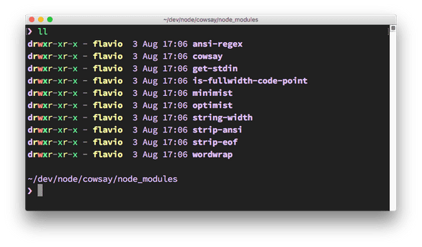

有一个隐藏的 .bin 文件夹，其中包含指向 cowsay 二进制文件的符号链接：

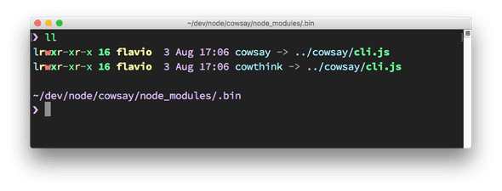

如何执行这些文件？
可以输入 ./node_modules/.bin/cowsay 来运行它，但是最新版本的 npm（自 5.2 起）中包含的 npx 是更好的选择。 只需运行：
则 npx 会找到程序包的位置

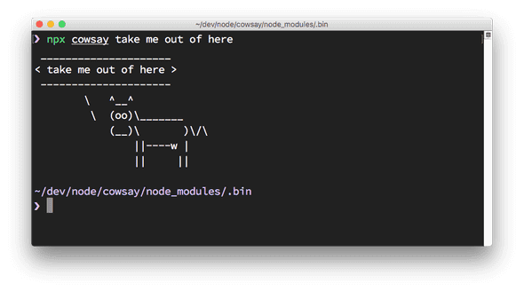

Package.json指南

简介
如果使用 JavaScript、或者曾经与 JavaScript 项目、Node.js 或前端项目进行过交互，则肯定会遇到过 package.json 文件。
它有什么用途？应该了解它的什么，可以使用它完成哪些有趣的事情？
package.json 文件是项目的清单。 它可以做很多完全互不相关的事情。 例如，它是用于工具的配置中心。 它也是 npm 和 yarn 存储所有已安装软件包的名称和版本的地方。

文件结构
这是一个实例的package.json文件：

它是空的！ 对于应用程序，package.json 文件中的内容没有固定的要求。 唯一的要求是必须遵守 JSON 格式，否则，尝试以编程的方式访问其属性的程序则无法读取它。
如果要构建要在 npm 上分发的 Node.js 软件包，则必须具有一组可帮助其他人使用它的属性。 稍后会详细介绍。
这是另一个 package.json：
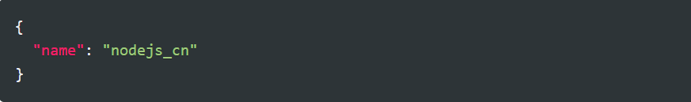

它定义了 name 属性，用于告知应用程序或软件包的名称。
这是一个更复杂的示例，该示例是从 Vue.js 应用程序示例中提取的：

{
"name": "test-project",
"version": "1.0.0",
"description": "A Vue.js project",
"main": "src/main.js",
"private": true,
"scripts": {
"dev": "webpack-dev-server --inline --progress --config build/webpack.dev.conf.js",
"start": "npm run dev",
"unit": "jest --config test/unit/jest.conf.js --coverage",
"test": "npm run unit",
"lint": "eslint --ext .js,.vue src test/unit",
"build": "node build/build.js"
},
"dependencies": {
"vue": "^2.5.2"
},
"devDependencies": {
"autoprefixer": "^7.1.2",
"babel-core": "^6.22.1",
"babel-eslint": "^8.2.1",
"babel-helper-vue-jsx-merge-props": "^2.0.3",
"babel-jest": "^21.0.2",
"babel-loader": "^7.1.1",
"babel-plugin-dynamic-import-node": "^1.2.0",
"babel-plugin-syntax-jsx": "^6.18.0",
"babel-plugin-transform-es2015-modules-commonjs": "^6.26.0",
"babel-plugin-transform-runtime": "^6.22.0",
"babel-plugin-transform-vue-jsx": "^3.5.0",
"babel-preset-env": "^1.3.2",
"babel-preset-stage-2": "^6.22.0",
"chalk": "^2.0.1",
"copy-webpack-plugin": "^4.0.1",
"css-loader": "^0.28.0",
"eslint": "^4.15.0",
"eslint-config-airbnb-base": "^11.3.0",
"eslint-friendly-formatter": "^3.0.0",
"eslint-import-resolver-webpack": "^0.8.3",
"eslint-loader": "^1.7.1",
"eslint-plugin-import": "^2.7.0",
"eslint-plugin-vue": "^4.0.0",
"extract-text-webpack-plugin": "^3.0.0",
"file-loader": "^1.1.4",
"friendly-errors-webpack-plugin": "^1.6.1",
"html-webpack-plugin": "^2.30.1",
"jest": "^22.0.4",
"jest-serializer-vue": "^0.3.0",
"node-notifier": "^5.1.2",
"optimize-css-assets-webpack-plugin": "^3.2.0",
"ora": "^1.2.0",
"portfinder": "^1.0.13",
"postcss-import": "^11.0.0",
"postcss-loader": "^2.0.8",
"postcss-url": "^7.2.1",
"rimraf": "^2.6.0",
"semver": "^5.3.0",
"shelljs": "^0.7.6",
"uglifyjs-webpack-plugin": "^1.1.1",
"url-loader": "^0.5.8",
"vue-jest": "^1.0.2",
"vue-loader": "^13.3.0",
"vue-style-loader": "^3.0.1",
"vue-template-compiler": "^2.5.2",
"webpack": "^3.6.0",
"webpack-bundle-analyzer": "^2.9.0",
"webpack-dev-server": "^2.9.1",
"webpack-merge": "^4.1.0"
},
"engines": {
"node": ">= 6.0.0",
"npm": ">= 3.0.0"
},
"browserslist": ["> 1%", "last 2 versions", "not ie <= 8"]
}

这里有很多东西：

- name 设置了应用程序/软件包的名称。
- version 表明了当前的版本。
- description 是应用程序/软件包的简短描述。
- main 设置了应用程序的入口点。
- private 如果设置为 true，则可以防止应用程序/软件包被意外地发布到 npm。
- scripts 定义了一组可以运行的 node 脚本。
- dependencies 设置了作为依赖安装的 npm 软件包的列表。
- devDependencies 设置了作为开发依赖安装的 npm 软件包的列表。
- engines 设置了此软件包/应用程序在哪个版本的 Node.js 上运行。
- browserslist 用于告知要支持哪些浏览器（及其版本）。
以上所有的这些属性都可被 npm 或其他工具使用。

属性分类
本节详细介绍了可以使用的属性。
其中大多数属性仅可用于 https://www.npmjs.com/，其他属性则可被与代码交互的脚本（例如 npm 或其他工具）使用。

Name
设置软件包的名称。
实例：

名称必须少于 214 个字符，且不能包含空格，只能包含小写字母、连字符（-）或下划线（_）。
这是因为当软件包在 npm 上发布时，它会基于此属性获得自己的 URL。
如果在 GitHub 上公开地发布此软件包，则 GitHub 仓库的名称是作为此属性的不错选择。

Author
列出软件包的作者名称

实例：

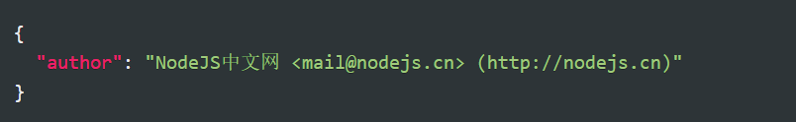

也可以用一下格式：

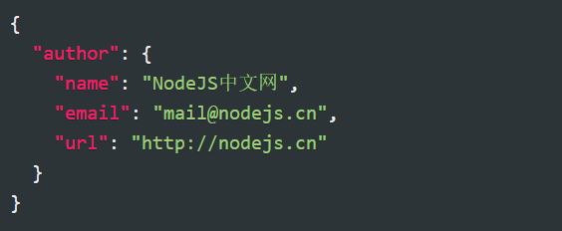

Contributors
除作者外，该项目也可以有一个或者多个贡献者。此属性是列出他们的数组

示例

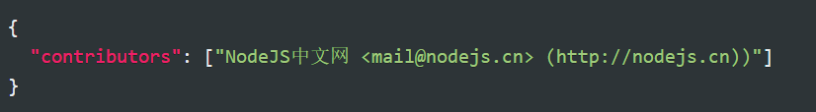

也可以使用一下格式：

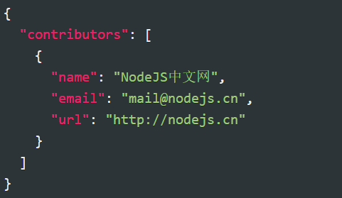

Bugs
链接到软件包的问题跟踪器，最常用的是 GitHub 的 issues 页面。

示例：
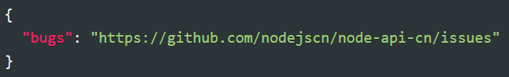

Homepage
设置软件包的主页
示例：
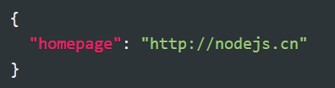

Version
指定软件包的当前版本
示例：

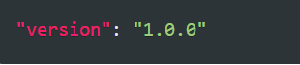

此属性遵循版本的语义版本控制记法，这意味着版本始终以 3 个数字表示：x.x.x。
第一个数字是主版本号，第二个数字是次版本号，第三个数字是补丁版本号。
这些数字中的含义是：仅修复缺陷的版本是补丁版本，引入向后兼容的更改的版本是次版本，具有重大更改的是主版本。

License
指定软件包的许可证
示例：
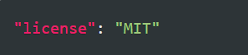

Keywords
此属性包含与软件包功能相关的关键字数组。

示例：

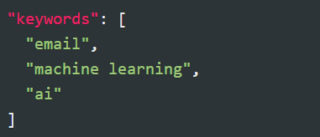

这有助于人们在浏览相似的软件包或浏览 https://www.npmjs.com/ 网站时找到你的软件包。

Description
此属性包含了对软件包的简短描述
示例：
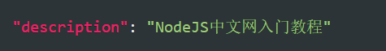

Repository
此属性指定了此程序包仓库所在的位置。

示例：
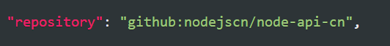

注意github 前缀。 其他流行的服务商还包括：
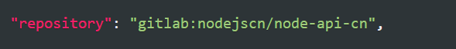
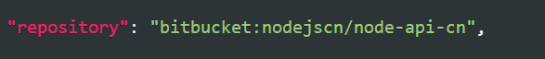

可以显式的设置版本控制系统
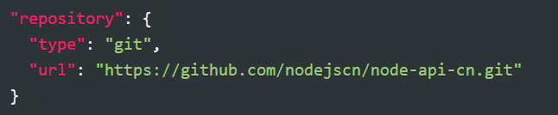

也可以使用其他的版本控制系统：

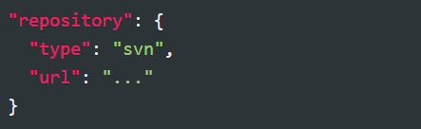

Main

设置软件包的入口点。
当在应用程序中导入此软件包时，应用程序会在该位置搜索模块的导出。
示例：
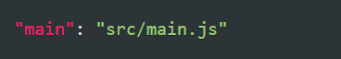

Private
如果设置为true，则可以防止应用程序/软件包被意外发布到npm上。

示例：
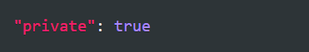

Scripts
可以定义一组可以运行的node脚本。

示例：
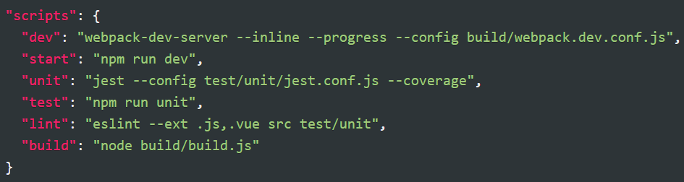

这些脚本是命令行应用程序。 可以通过调用 npm run XXXX 或 yarn XXXX 来运行它们，其中 XXXX 是命令的名称。 例如：npm run dev。
可以为命令使用任何的名称，脚本也可以是任何操作。

Dependencies
设置作为依赖安装的 npm 软件包的列表。
当使用 npm 或 yarn 安装软件包时：
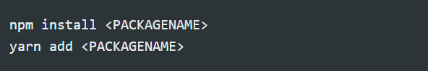

改软件包会被自动地插入此列表中。
示例：
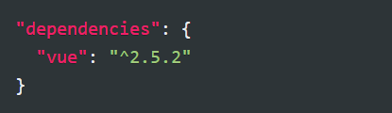

devDependencies
设置作为开发依赖安装的npm软件包的列表。

它们不同于dependencies，因为它们只需要安装在开发机器上，而无在生产环境中运行代码。
当使用npm 或者yarn 安装软件包时：
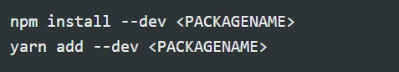

该软件包会被自动的插入此列表中。

示例：
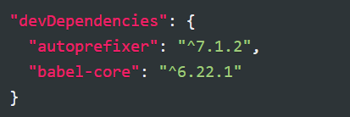

Engines
设置此软件包/应用程序要运行的node.js 或者其他命令的版本。

示例：

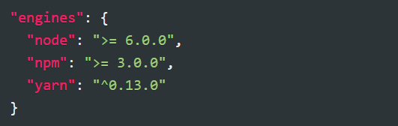

browsersList
用于告知要支持哪些浏览器（及其版本）。 Babel、Autoprefixer 和其他工具会用到它，以将所需的 polyfill 和 fallback 添加到目标浏览器。

示例：
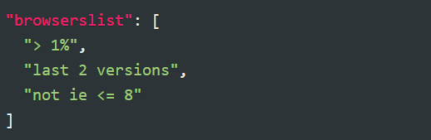
此配置意味着需要支持使用率超过1%（来自 CanIUse.com 的统计信息）的所有浏览器的最新的 2 个主版本，但不含 IE8 及更低的版本。

命令特有的属性
package.json 文件还可以承载命令特有的配置，例如 Babel、ESLint 等。
每个都有特有的属性，例如 eslintConfig、babel 等。 它们是命令特有的，可以在相应的命令/项目文档中找到如何使用它们。

软件包版本
在上面的描述中，已经看到类似以下的版本号：〜3.0.0 或 ^0.13.0。 它们是什么意思，还可以使用哪些其他的版本说明符？
该符号指定了软件包能从该依赖接受的更新。
鉴于使用了 semver（语义版本控制），所有的版本都有 3 个数字，第一个是主版本，第二个是次版本，第三个是补丁版本，具有以下规则：
- ~: 如果写入的是 〜0.13.0，则只更新补丁版本：即 0.13.1 可以，但 0.14.0 不可以。
- ^: 如果写入的是 ^0.13.0，则要更新补丁版本和次版本：即 0.13.1、0.14.0、依此类推。
- *: 如果写入的是 *，则表示接受所有的更新，包括主版本升级。
- >: 接受高于指定版本的任何版本。
- >=: 接受等于或高于指定版本的任何版本。
- <=: 接受等于或低于指定版本的任何版本。
- <: 接受低于指定版本的任何版本。
还有其他的规则：
- 无符号: 仅接受指定的特定版本。
- latest: 使用可用的最新版本。
还可以在范围内组合以上大部分内容，例如：1.0.0 || >=1.1.0 <1.2.0，即使用 1.0.0 或从 1.1.0 开始但低于 1.2.0 的版本。

Package-lock.json文件
在版本 5 中，npm 引入了 package-lock.json 文件。
那是什么？您可能知道 package.json 文件，它更常见并且存在的时间更长。
该文件旨在跟踪被安装的每个软件包的确切版本，以便产品可以以相同的方式被 100％ 复制（即使软件包的维护者更新了软件包）。
这解决了 package.json 一直尚未解决的特殊问题。 在 package.json 中，可以使用 semver 表示法设置要升级到的版本（补丁版本或次版本），例如：
- 如果写入的是 〜0.13.0，则只更新补丁版本：即 0.13.1 可以，但 0.14.0 不可以。
- 如果写入的是 ^0.13.0，则要更新补丁版本和次版本：即 0.13.1、0.14.0、依此类推。
- 如果写入的是 0.13.0，则始终使用确切的版本。
无需将 node_modules 文件夹（该文件夹通常很大）提交到 Git，当尝试使用 npm install 命令在另一台机器上复制项目时，如果指定了 〜 语法并且软件包发布了补丁版本，则该软件包会被安装。 ^ 和次版本也一样。

如果指定确切的版本，例如示例中的 0.13.0，则不会受到此问题的影响。

可能是你，或者是其他人，会在某处尝试通过运行 npm install 初始化项目。
因此，原始的项目和新初始化的项目实际上是不同的。 即使补丁版本或次版本不应该引入重大的更改，但还是可能引入缺陷。
package-lock.json 会固化当前安装的每个软件包的版本，当运行 npm install时，npm 会使用这些确切的版本。
这个概念并不新鲜，其他编程语言的软件包管理器（例如 PHP 中的 Composer）使用类似的系统已有多年。
package-lock.json 文件需要被提交到 Git 仓库，以便被其他人获取（如果项目是公开的或有合作者，或者将 Git 作为部署源）。
当运行 npm update 时，package-lock.json 文件中的依赖的版本会被更新

- 如果写入的是 〜0.13.0，则只更新补丁版本：即 0.13.1 可以，但 0.14.0 不可以。
- 如果写入的是 ^0.13.0，则要更新补丁版本和次版本：即 0.13.1、0.14.0、依此类推。
- 如果写入的是 0.13.0，则始终使用确切的版本。
无需将 node_modules 文件夹（该文件夹通常很大）提交到 Git，当尝试使用 npm install 命令在另一台机器上复制项目时，如果指定了 〜 语法并且软件包发布了补丁版本，则该软件包会被安装。 ^ 和次版本也一样。

如果指定确切的版本，例如示例中的 0.13.0，则不会受到此问题的影响。

可能是你，或者是其他人，会在某处尝试通过运行 npm install 初始化项目。

因此，原始的项目和新初始化的项目实际上是不同的。 即使补丁版本或次版本不应该引入重大的更改，但还是可能引入缺陷。
package-lock.json 会固化当前安装的每个软件包的版本，当运行 npm install时，npm 会使用这些确切的版本。
这个概念并不新鲜，其他编程语言的软件包管理器（例如 PHP 中的 Composer）使用类似的系统已有多年。
package-lock.json 文件需要被提交到 Git 仓库，以便被其他人获取（如果项目是公开的或有合作者，或者将 Git 作为部署源）。
当运行 npm update 时，package-lock.json 文件中的依赖的版本会被更新。
示例：

这是在空文件夹中运行 npm install cowsay 时获得的 package-lock.json 文件的示例结构：
{
"requires": true,
"lockfileVersion": 1,
"dependencies": {
"ansi-regex": {
"version": "3.0.0",
"resolved": "https://registry.npmjs.org/ansi-regex/-/ansi-regex-3.
0.0.tgz",
"integrity": "sha1-7QMXwyIGT3lGbAKWa922Bas32Zg="
},
"cowsay": {
"version": "1.3.1",
"resolved": "https://registry.npmjs.org/cowsay/-/cowsay-1.3.1.tgz"
,
"integrity": "sha512-3PVFe6FePVtPj1HTeLin9v8WyLl+VmM1l1H/5P+BTTDkM
Ajufp+0F9eLjzRnOHzVAYeIYFF5po5NjRrgefnRMQ==",
"requires": {
"get-stdin": "^5.0.1",
"optimist": "~0.6.1",
"string-width": "~2.1.1",
"strip-eof": "^1.0.0"
}
},
"get-stdin": {
"version": "5.0.1",
"resolved": "https://registry.npmjs.org/get-stdin/-/get-stdin-5.0.
1.tgz",
"integrity": "sha1-Ei4WFZHiH/TFJTAwVpPyDmOTo5g="
},
"is-fullwidth-code-point": {
"version": "2.0.0",
"resolved": "https://registry.npmjs.org/is-fullwidth-code-point/-/
is-fullwidth-code-point-2.0.0.tgz",
"integrity": "sha1-o7MKXE8ZkYMWeqq5O+764937ZU8="
},
"minimist": {
"version": "0.0.10",
"resolved": "https://registry.npmjs.org/minimist/-/minimist-0.0.10
.tgz",
"integrity": "sha1-3j+YVD2/lggr5IrRoMfNqDYwHc8="
},
"optimist": {
"version": "0.6.1",
"resolved": "https://registry.npmjs.org/optimist/-/optimist-0.6.1.tgz",
"integrity": "sha1-2j6nRob6IaGaERwybpDrFaAZZoY=",

"requires": {
"minimist": "~0.0.1",
"wordwrap": "~0.0.2"
}
},
"string-width": {
"version": "2.1.1",
"resolved": "https://registry.npmjs.org/string-width/-/string-width-2.1.1.tgz",
"integrity": "sha512-nOqH59deCq9SRHlxq1Aw85Jnt4w6KvLKqWVik6oA9ZklXLNIOlqg4F2yrT1MVaTjAqvVwdfeZ7w7aCvJD7ugkw==",
"requires": {
"is-fullwidth-code-point": "^2.0.0",
"strip-ansi": "^4.0.0"
}
},
"strip-ansi": {
"version": "4.0.0",
"resolved": "https://registry.npmjs.org/strip-ansi/-/strip-ansi-4.0.0.tgz",
"integrity": "sha1-qEeQIusaw2iocTibY1JixQXuNo8=",
"requires": {
"ansi-regex": "^3.0.0"
}
},
"strip-eof": {
"version": "1.0.0",
"resolved": "https://registry.npmjs.org/strip-eof/-/strip-eof-1.0.0.tgz",
"integrity": "sha1-u0P/VZim6wXYm1n80SnJgzE2Br8="
},
"wordwrap": {
"version": "0.0.3",
"resolved": "https://registry.npmjs.org/wordwrap/-/wordwrap-0.0.3.tgz",
"integrity": "sha1-o9XabNXAvAAI03I0u68b7WMFkQc="
}
}
}

安装 cowsay，其依赖于：
- get-stdin
- optimist
- string-width
- strip-eof
这些软件包还需要其他软件包，正如从 require 属性可以看到的：
- ansi-regex
- is-fullwidth-code-point
- minimist
- wordwrap
- strip-eof
它们会按字母顺序被添加到文件中，每个都有 version 字段、指向软件包位置的 resolved 字段、以及用于校验软件包的 integrity 字符串。

